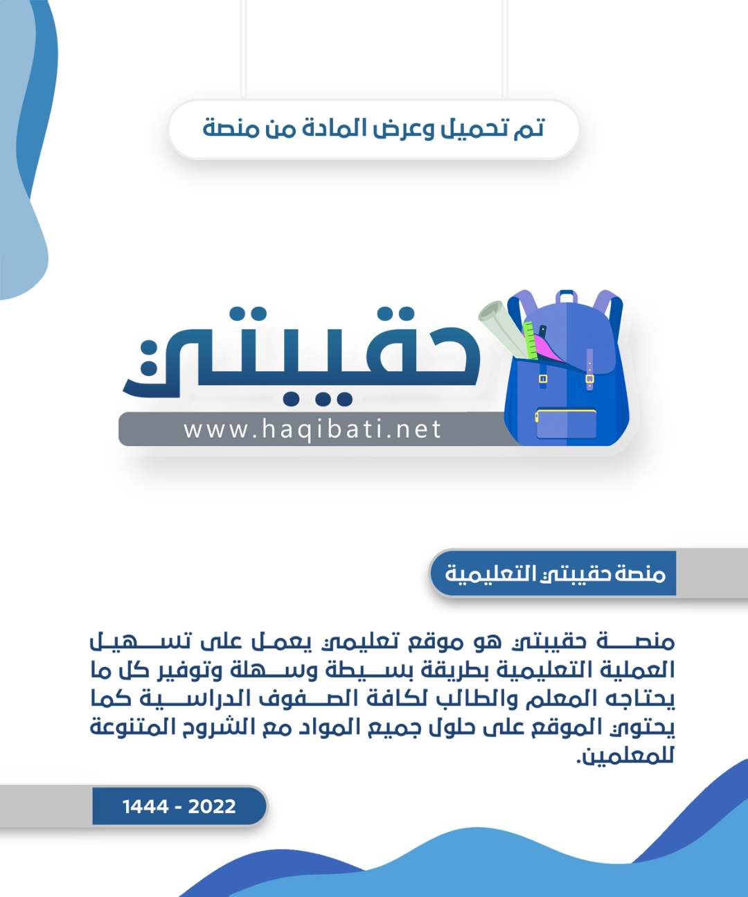

|  |  |  |
| --- | --- | --- |
| **المملكة العربية السعودية**  **وزارة التعليم**  **إدارة التعليم .................**  **مدرسة : ......................** |  | **المادة : لغتي**  **الصف : الرابع الابتدائي**  **الزمن : ساعتان** |

**بسم الله الرحمن الرحيم**

**اختبار منتصف الفصل الدراسي الأول– للعام الدراسي 1446هـ**

|  |  |
| --- | --- |
| **اسم الطالب :** ........................................................................................................ | **الصف : الرابع الابتدائي ( )** |

|  |  |  |  |  |  |  |  |  |
| --- | --- | --- | --- | --- | --- | --- | --- | --- |
| **س** | **المهارة** | | **الدرجة** | **الدرجة**  **بالأرقام** | **الدرجة بالأحرف** | **المصحح** | **المراجع** | **المدقق** |
| **1** | **السؤال الأول** | | **7** |  |  |  |  |  |
| **2** | **السؤال الثاني** | | **3** |  |  |  |  |  |
| **3** | **السؤال الثالث** | | **3** |  |  |  |  |  |
| **4** | **السؤال الرابع** | | **4** |  |  |  |  |  |
| **4** | **السؤال الخامس** | | **3** |  |  |  |  |  |
| **المجموع النهائي** | | **20** | |  |  |  |  |  |

|  |  |
| --- | --- |
| **7** |  |

**السؤال الأول : فهم المقروء :**

**كانَ رَسّامٌ عَجوزٌ يَرْسُمُ لَوْحاتٍ جَميلَةً وَيَبيعُها، وَفي يَوْمٍ مِنَ الْأَيّامِ وَقَفَ فَقيرٌ بِبابِهِ وَقالَ: أَنْتَ غَنِيٌّ، فَلِماذا لا تُساعِدُ الْفُقَراءَ؟ انْظُرْ كَيفَ يُوَزِّعُ جارُكَ الْجَزّارُ اللَّحْمَ عَلى الْفُقَراءِ؟رَدَّ عَلَيْهِ الرَّسّامُ الْعَجوزُ أَنا لا أَمْلِكُ مالاً لِأُساعِدَ بِهِ أَحَداً.**

**انْزَعَجَ الْفَقيرُ مِنْ رَدِّ الرَّسّامِ، وَأَشاعَ بَيْنَ النّاسِ بِأَنَّ الرَّسّامَ ثَرِيٌّ، لكِنَّهُ بَخيلٌ؛ فَنَقَموا عَلَيْهِ.**

**مَرِضَ الرَّسّامُ وَلَمْ يَهْتَمَّ بِهِ أَحَدٌ، وَماتَ وَحيدا، بَعْدَ مَوْتِهِ لَمْ يَعُدِ الْجَزّارُ يُرْسِلُ لِلْفُقَراءِ لَحْماً مَجّانِيّاً وَعِنْدَما سَأَلوهُ عَنِ السَّبَبِ، قالَ: إِنَّ الرَّسّامَ الْعَجوزَ كانَ يُعْطيهِ كُلَّ شَهْرٍ مَبْلَغاً؛ لِيُرْسِلَ لَحْماً لِلْفُقَراءِ، وَالآنَ وَقَدْ ماتَ تَوَقَّفَ تَوزيعُ اللَّحْمِ الْمَجّانيِّ. لَمّا عَلِمَ النّاسُ الْحَقيقَةَ، حَزِنوا عَلى الرَّسّامِ، وَنَدِموا عَلى تَقْصيرِهِمْ مَعَهُ.**

|  |  |  |
| --- | --- | --- |
| **1- ماذا كان يرسم العجوز؟** | | |
| **أ – لوحات جميلة** | **ب- حيوانات رائعة** | **جـ - صورا جميلة** |
| **2- بماذا وصف الفقير الرسام؟** | | |
| **أ – غني كريم** | **ب- غني بخيل** | **جـ ـ رسام مبدع** |
| **3- سبب غضب الناس من الرسام:** | | |
| **أ – توقف توزيع اللحم** | **ب- الإشاعات الكاذبة** | **جـ - لوحات الرسام وبيعها** |
| **4- لماذا توقف الجزار عن توزيع اللحم على الفقراء؟** | | |
| **أ – كراهية للفقراء** | **ب- بسبب موت الجزار** | **جـ ـ بسبب موت الرسام** |
| **5 – بين كلمة "فقير" و"غني ":** | | |
| **أ – ترادف** | **ب – تضاد** | **جـ - تجانس** |
| **6- الدرس المستفاد من هذه القصة:** | | |
| **أ – لا تحكم على الظاهر** | **ب- العلم خير من المال** | **جـ - الفقر خير من الغنى** |
| **7- لم يهتم به أحد. نوع الجملة السابقة:** | | |
| **أ – مثبتة** | **ب- منفية** | **جـ ـ استفهامية** |

|  |  |
| --- | --- |
| **3** |  |

**السؤال الثاني :اختر الإجابة الصحيحة**

|  |  |  |
| --- | --- | --- |
| **1** – **أشرقت الشمس الساعة السادسة. الكلمة التي بها همزة قطع:** | | |
| **أ *–* أشرقت** | **ب- الشمس** | **جـ ـ السادسة** |
| **2-جهزت نورة بعض الفواكه. ( الفعل في الجملة السابقة)** | | |
| **أ- جهزت** | **ب - نورة** | **جـ - الفواكه** |
| **3- الثمار ناضجة. نوع الجملة السابقة:** | | |
| **أ – جملة فعلية** | **ب ـ جملة اسمية** | **جـ ـ شبه جملة** |

**السؤال الثالث: ضع علامة (** √ **) أمام العبارة الصحيحة وعلامة ( × ) أمام العبارة الخاطئة.**

|  |  |
| --- | --- |
| **3** |  |

1. **الكلمة ثلاثة أقسام: اسم وفعل وحرف. ( )**
2. **كلمة "انتصر" بها همزة وصل. ( )**
3. **تكتب الهمزة المتطرفة على الواو إذا كان ما قبلها مكسور ( )**

**السؤال الرابع أ - أجب حسب المطلوب بين القوسين**

|  |  |
| --- | --- |
| **4** |  |

1. **العلم يرفع شأن صاحبه. (حول الجملة الاسمية إلى فعلية وغير ما يلزم)**

**................................................................................................**

1. **العلم نور. (أعرب ما تحته خط)**

**................................................................................................**

**ـــــــــــــــــــــــــــــــــــــــــــــــــــــــــــــــــــــــــــــــــــــــــــــــــــــــــــــــــــــــــــــــــــــــــــــــــــــــــــــــــــــــــــــــــــــــــــــــــــــــــــــــــــــــــــــــــــــــــــــــ**

**ب- اكتب ما يملى عليك**

**..........................................................................................................................................................................................................................................................................**

**السؤال الخامس : الرسم الكتابي :**  **اكتب ما يلي بخط جميل**

|  |  |
| --- | --- |
| **3** |  |

**التصحر مشكلة عالمية تعرض كوكب الأرض لتدهور نظامه البيئي.**

............................................................................................................................................................................................................................................................................................................................................................................................................................................................................................................................................................................................................................................................................................................................................................................................................................................................................................................................................................................................................................................................................................................................................................................................................................................

**ـــــــــــــــــــــــــــــــــــــــــــــــــــــــــــــــــــــــــــــــــــــــــــــــــــــــــــــــــــــــــــــــــــــــــــــــــــــــــــــــــــــــــــــــــــــــــــــــــــــــــــــ**

**انتهت الأسئلة**

**مــــع تمنياتي لكم بالـتــوفـيــق والـنـجـــاح 0**

**إعداد قناة كنوز الاختبارات علىى اليوتيوب**

**نموذج الإجابة**

<https://youtu.be/zzDowOFDf2w>

**رابط التليجرام**

<https://t.me/tdsgl>

|  |  |  |
| --- | --- | --- |
| **المملكة العربية السعودية**  **وزارة التعليم**  **إدارة التعليم .................**  **مدرسة : ......................** |  | **المادة : لغتي**  **الصف : الرابع**  **الزمن : ساعة** |

**بسم الله الرحمن الرحيم**

**اختبار منتصف الفصل الدراسي الأول – للعام الدراسي 1445هـ**

|  |  |
| --- | --- |
| **اسم الطالب :** ........................................................................................................ | **الصف : الرابع الابتدائي ( )** |

**نموذج ( أ )**

|  |  |  |  |  |  |  |  |  |
| --- | --- | --- | --- | --- | --- | --- | --- | --- |
| **س** | **المهارة** | | **الدرجة** | **الدرجة**  **بالأرقام** | **الدرجة بالأحرف** | **المصحح** | **المراجع** | **المدقق** |
| **1** | **فهم المقروء** | | **7** |  |  |  |  |  |
| **2** | **الوظيفة النحوية** | | **5** |  |  |  |  |  |
| **3** | **الظاهرة الإملائية** | | **5** |  |  |  |  |  |
| **4** | **الرسم الكتابي** | | **3** |  |  |  |  |  |
| **المجموع النهائي** | | **20** | |  |  |  |  |  |

**ـــــــــــــــــــــــــــــــــــــــــــــــــــــــــــــــــــــــــــــــــــــــــــــــــــــــــــــــــــــــــــــــــــــــــــــــــــــــــــــــــــــــــــــــــــــــــــــــــــــــــــــــــــــــــ**

|  |  |
| --- | --- |
| **7** |  |

**السؤال الأول : فهم المقروء :**

**في يوم من أيام الربيع، خرج فواز إلى حقل قريب من بيته، فرأى شيخا كبيرا يزرع شجرة زيتون، توقف فواز وقال متعجبا: يا عم أتزرع شجرة الزيتون؟ وشجرة الزيتون تثمر بعد ثماني سنوات، فهل ستأكل من هذه الشجرة التي تغرسها؟**

**قال الشيخ: يا بني زرع أجدادنا فأكلنا؛ ونزرع ليأكل أبناؤنا، وقد قال رسولنا صلى الله عليه وسلم: " إذا قامت الساعة وفي يد أحدكم فسيلة ،فإن استطاع ألا تقوم حتى يزرعها فليزرعها.**

**تأمل يا بني في هذا الحديث يدعونا فيه النبي صلى الله وعليه وسلم إلى العمل والجد والاجتهاد وزراعة الأرض.**

**اعلم يا بني، أن زراعة الأشجار لها فوائد كثيرة، فهي تعطينا ثمارا نأكلها، مختلفة الأشكال والألوان، كما أنها تنقي الجو من الغازات الضارة ،وتمدنا بغاز الأكسجين الذي نتنفسه، وتحمي البيئة من التصحر.**

**وهذه الأشجار توفر لنا الظل وتحمينا من حرارة الشمس.**

|  |  |  |  |  |
| --- | --- | --- | --- | --- |
| **1** **– الشجرة التي يزرعها الشيخ شجرة ................** | | | | |
| **أ – نخيل** | **ب- زيتون** | | | **جـ - تفاح** |
| **2- ما المدة التي يحتاجها شجر الزيتون لكي يثمر؟** | | | | |
| **أ – سنة** | **ب- خمس سنين** | | | **جـ - ثماني سنوات** |
| **3- يدعونا الرسول صلى الله عليه وسلم في الحديث إلى ........** | | | | |
| **أ – العمل** | **ب- الجد والاجتهاد** | | | **جـ ـ كلاهما صواب** |
| **4- تخرج لنا الأشجار غاز** | | | | | |
| **أ – الهيدروجين** | | **ب- الأكسجين** | **جـ ـ ثاني أكسيد الكربون** | | |
| **5** **– التقى فواز بالشيخ الكبير في فصل ....** | | | | |
| **أ – الصيف** | **ب- الشتاء** | | | **جـ - الربيع** |
| **6- عندما نقطع الأشجار ونزيل الغابات فإن ذلك يؤدي إلى ......** | | | | |
| **أ – زيادة الأراضي الزراعية** | **ب- التصحر** | | | **جـ - تجميل البيئة** |
| **7- مفرد "الأشجار " ...** | | | | |
| **أ – الشجرة** | **ب- الشجر** | | | **جـ ـ الشجيرات** |

|  |  |
| --- | --- |
| **5** |  |

**السؤال الثاني :الوظيفة النحوية**

|  |  |  |
| --- | --- | --- |
| **1** – **ينجح المجتهد في دروسه. الفعل في الجملة السابقة......** | | |
| **أ *–* ينجح** | **ب- المجتهد** | **جـ ـ دروسه** |
| **2- " كان الحارس يراقب " الاسم في الجملة السابقة كلمة.....** | | |
| **أ- كان** | **ب - الحارس** | **جـ - يراقب** |
| **3- السماء صافية. نوع الجملة السابقة** | | |
| **أ – جملة اسمية** | **ب ـ جملة فعلية** | **جـ ـ شبه جملة** |
| **4- "** **الفلاح يزرع الأرض . اجعل الجملة السابقة جملة فعلية وغير ما يلزم** | | |
| **أ- يزرع الفلاح الأرض** | **ب – الأرض يزرع الفلاح** | **جـ - الفلاح الأرض يزرعها** |
| **5- ............ما دل على حدث مقترن بزمن .** | | |
| **أ- الاسم** | **ب – الفعل** | **جـ - الحرف** |

**ـــــــــــــــــــــــــــــــــــــــــــــــــــــــــــــــــــــــــــــــــــــــــــــــــــــــــــــــــــــــــــــــــــــــــــــــــــــــــــــــــــــــــــــــــــــــــــــــــــــــــــــــــــــــــــــــــــــــــــــــ**

|  |  |
| --- | --- |
| **5** |  |

**السؤال الثالث : الظاهرة الإملائية : ** اختر الإجابة الصحيحة :**

|  |  |  |
| --- | --- | --- |
| **1-**  **أكرم المعلم التلميذ الكلمة التي بها همزة قطع** | | |
| **أ- أكرم** | **ب - المعلم** | **جـ - التلميذ** |
| **2** – **هي التي تنطق في أول الكلام ولا تنطق في وصلها بما قبلها** | | |
| **أ *-* همزة القطع** | **ب- همزة الوصل** | **جـ ـ الهمزة المتطرفة** |

|  |  |  |
| --- | --- | --- |
| **3- عند وصل حروف كلمة " ش- ا - ط – ء" تكتب .....** | | |
| **أ- شاطء** | **ب – شاطؤ** | **جـ - شاطئ** |

**اكتب ما يملى عليك**

**..........................................................................................................................................................................................................................................................................**

**السؤال الرابع : الرسم الكتابي :**  **اكتب ما يلي بخط جميل**

|  |  |
| --- | --- |
| **5** |  |

**التصحر مشكلة عالمية تعرض كوكب الأرض لتدهور نظامه البيئي.**

.......................................................................................................................................................................................................................................................................................................................................................................................................................................................................................................................................................................................................................................................................................................................................................................................................................................................................................................................................................................................................................................................................................................................................................................................................................................................................................................................................................................................................................

**ـــــــــــــــــــــــــــــــــــــــــــــــــــــــــــــــــــــــــــــــــــــــــــــــــــــــــــــــــــــــــــــــــــــــــــــــــــــــــــــــــــــــــــــــــــــــــــــــــــــــــــــ**

**انتهت الأسئلة**

**مــــع تمنياتي لكم بالـتــوفـيــق والـنـجـــاح 0**

**إعداد قناة التعلم التفاعلي**

**نموذج الإجابة**

<https://youtu.be/31rxwHJ9PkI>

**رابط التليجرام**

<https://t.me/tdsgl>

|  |  |  |
| --- | --- | --- |
| **المملكة العربية السعودية**  **وزارة التعليم**  **إدارة التعليم .................**  **مدرسة : ......................** |  | **المادة : لغتي**  **الصف : الرابع الابتدائي**  **الزمن : ساعتان** |

**بسم الله الرحمن الرحيم**

**اختبار منتصف الفصل الدراسي الأول– للعام الدراسي 1445هـ**

|  |  |
| --- | --- |
| **اسم الطالب :** ........................................................................................................ | **الصف : الرابع الابتدائي ( )** |

**نموذج( ب )**

|  |  |  |  |  |  |  |  |  |
| --- | --- | --- | --- | --- | --- | --- | --- | --- |
| **س** | **المهارة** | | **الدرجة** | **الدرجة**  **بالأرقام** | **الدرجة بالأحرف** | **المصحح** | **المراجع** | **المدقق** |
| **1** | **فهم المقروء** | | **7** |  |  |  |  |  |
| **2** | **الوظيفة النحوية** | | **5** |  |  |  |  |  |
| **3** | **الظاهرة الإملائية** | | **5** |  |  |  |  |  |
| **4** | **الرسم الكتابي** | | **3** |  |  |  |  |  |
| **المجموع النهائي** | | **20** | |  |  |  |  |  |

**ـــــــــــــــــــــــــــــــــــــــــــــــــــــــــــــــــــــــــــــــــــــــــــــــــــــــــــــــــــــــــــــــــــــــــــــــــــــــــــــــــــــــــــــــــــــــــــــــــــــــــــــــــــــــــ**

|  |  |
| --- | --- |
| **7** |  |

**السؤال الأول : فهم المقروء :**

**تعد القرود من الحيوانات التي يمكنها تقليد البشر بطريقة ساخرة في العديد من الأمور، وفعل أشياء تشبه ما يفعله الإنسان ،وقد تم الاستفادة من ذلك في تدريب القرود في تايلاند على جمع جوز الهند .**

**خرج تاجر لبيع القبعات في إحدى القرى. سار البائع في طريقه إلى أن أحس بالتعب؛ فجلس في ظل شجرة كبيرة يستريح، ثم غفا من شدة التعب.**

**كان على الشجرة قرود كثيرة فنزلت، وأخذ كل قرد قبعة فوضعها على رأسه، وعاد الى أعلى الشجرة.**

**استيقظ الرجل، ورأى فعل القرود، فحاول استرجاع قبعاته ولكن دون جدوى. احتار الرجل، فضرب قبعته بالأرض غضبا، وإذا بالقرود تفعل فعله، وتلقي بالقبعات كلها على الأرض. جمع الرجل القبعات وتابع طريقه مسرورا.**

|  |  |  |
| --- | --- | --- |
| **1** – **إلى أين خرج التاجر ؟** | | |
| **أ – إلى إحدى الضواحي** | **ب- إلى إحدى المدن** | **جـ - إلى إحدى القرى** |
| **2** – **من الأمور التي تتميز بها القرود أنها ...** | | |
| **أ – تسخر من الإنسان** | **ب- تقلد الإنسان** | **جـ - تساعد الإنسان** |
| **3- لماذا جلس التّاجر تحت ظل الشّجرة؟** | | |
| **أ – ليشاهد القرود** | **ب- ليبيع القبعات** | **جـ - ليستريح من التعب** |
| **4- كان على الشّجرة............** | | |
| **أ – قرود كثيرة** | **ب- طيور جميلة** | **جـ ـ ثمار ناضجة** |
| |  |  |  | | --- | --- | --- | | **5- من الدول التي استخدمت القرود في جمع الثمار** | | | | **أ – مصر** | **ب- تايلاند** | **جـ ـ إيطاليا** |   **6- رتب الجمل حسب تسلسل احداثها:**  **- جمع الرجل القبعات وتابع سيره مسرورا.**  **- غفا الرجل من شدة التعب.**  **- اخذ كل قرد قبعة ووضعها على رأسه.**  **- غضب الرجل وضرب قبعته بالأرض.** | | |

|  |  |
| --- | --- |
| **5** |  |

**السؤال الثاني :الوظيفة النحوية**

|  |  |  |
| --- | --- | --- |
| **1** – **تشرق الشمس صباحا. الفعل في الجملة السابقة......** | | |
| **أ *–* تشرق** | **ب- الشمس** | **جـ ـ صباحا** |
| **2- " أصبح المريض يتألم " الاسم في الجملة السابقة كلمة.....** | | |
| **أ- أصبح** | **ب - المريض** | **جـ - يتالم** |
| **3- البحر هادئ. نوع الجملة السابقة** | | |
| **أ – جملة اسمية** | **ب ـ جملة فعلية** | **جـ ـ شبه جملة** |
| **4- "** **الطالب يذاكر الدرس . اجعل الجملة السابقة جملة فعلية وغير ما يلزم** | | |
| **أ- يذاكر الطالب الدرس** | **ب – الدرس يذاكر الطالب** | **جـ - الطالب يذاكر الدرس** |
| **5- حدد الجملة المختلفة .** | | |
| **أ- الهواء عليل** | **ب – أشرقت الشمس** | **جـ - القمر ساطع** |

**ـــــــــــــــــــــــــــــــــــــــــــــــــــــــــــــــــــــــــــــــــــــــــــــــــــــــــــــــــــــــــــــــــــــــــــــــــــــــــــــــــــــــــــــــــــــــــــــــــــــــــــــــــــــــــــــــــــــــــــــــ**

|  |  |
| --- | --- |
| **5** |  |

**السؤال الثالث : الظاهرة الإملائية : ** اختر الإجابة الصحيحة :**

|  |  |  |
| --- | --- | --- |
| **1-**  **أكرم الرجل الضيف الكلمة التي بها همزة قطع** | | |
| **أ- أكرم** | **ب – الرجل** | **جـ - الضيف** |
| **2** – **هي التي تنطق في أول الكلام وفي وسطه .** | | |
| **أ *-* همزة القطع** | **ب- همزة الوصل** | **جـ ـ همزة ابن** |

|  |  |  |
| --- | --- | --- |
| **3- عند وصل حروف كلمة " مَ - بْ - دَ - ء" تكتب .....** | | |
| **أ- مبدئ** | **ب – مبدأ** | **جـ - مبدء** |

**اكتب ما يملى عليك**

**..........................................................................................................................................................................................................................................................................**

**السؤال الرابع : الرسم الكتابي :**  **اكتب ما يلي بخط جميل**

|  |  |
| --- | --- |
| **5** |  |

**التصحر مشكلة عالمية تعرض كوكب الأرض لتدهور نظامه البيئي.**

.......................................................................................................................................................................................................................................................................................................................................................................................................................................................................................................................................................................................................................................................................................................................................................................................................................................................................................................................................................................................................................................................................................................................................................................................................................................................................................................................................................................................................................

**ـــــــــــــــــــــــــــــــــــــــــــــــــــــــــــــــــــــــــــــــــــــــــــــــــــــــــــــــــــــــــــــــــــــــــــــــــــــــــــــــــــــــــــــــــــــــــــــــــــــــــــــ**

**انتهت الأسئلة**

**مــــع تمنياتي لكم بالـتــوفـيــق والـنـجـــاح 0**

**إعداد قناة التعلم التفاعلي**

**نموذج الإجابة**

<https://youtu.be/31rxwHJ9PkI>

**رابط التليجرام**

<https://t.me/tdsgl>